HOJA DE VIDA

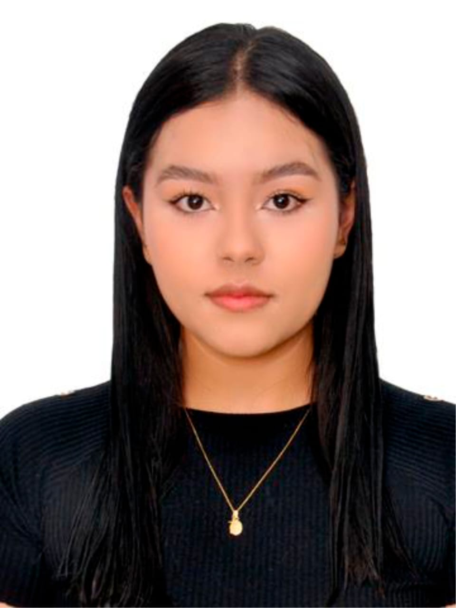

NOMBRE: ANA SOFIA LONDOÑO ORTEGA
DOCUMENTO DE IDENTIDAD: 1.022.002.731 de Santa Bárbara (Antioquia)
FECHA DE NACIMIENTO : 03 de Abril del 2005
LUGAR DE NACIMIENTO: Medellín (Antioquia)
ESTADO CIVIL: Soltera
CIUDAD: Medellín – Antioquia
DIRECCIÓN : Calle 3B Sur, #29C - 38
TELÉFONO: 322 550 4822

Formación Académica

ESTUDIOS PRIMARIOS: Inst. Educativa El Carmelo

Estudios Secundarios: Inst. Educativa Tomas Eastman

Referencia Laboral

Empresa: Panadería Crocante (Santa Barbara) 324 535 41 02
Empresa: Estadero Bellavista (Santa Barbara) 312 735 10 53
Referencias Personales

Giovanny Grajales 300 812 66 94
Fabio castaño 310 402 18 79
Consuelo Yepes 319 207 36 55
Referencias familiares

Diana Milena Ortega 312 2 93 84 28
Jorge Londoño 312 735 10 54
Hector Ortega Lopez 311 7 65 30 45
Cristina Ortega 313 583 35 82

____________________________________
ANA SOFIA LONDOÑO ORTEGA
C.C: 1.022.002.731 Santa Barbara (Antioquia)

